Аппликация «Животные жарких стран»
(из геометрических фигур)
Изображение животных посредством аппликации — одна из любимых тем наших ребят. И если в младшей группе малыши на занятиях просто наклеивают готовые формы, то в средней группе ребята уже начинают осваивать ножницы. Все-таки, взрослый должен заранее подготовить материал, например, вырезать прямоугольники, квадраты. А ребенок самостоятельно может:
- отрезать полоску, разрезать ее;
- сделать два треугольника из готового квадрата, сложив его по диагонали и разрезав по сгибу ножницами;
- сделать круги из готовых квадратов, аккуратно закругляя и отрезая уголки.
Важно: Ножницы ребенок может брать только под строгим контролем взрослого!
А вот наклеить детали он может самостоятельно!
Предлагаем вам несколько образцов

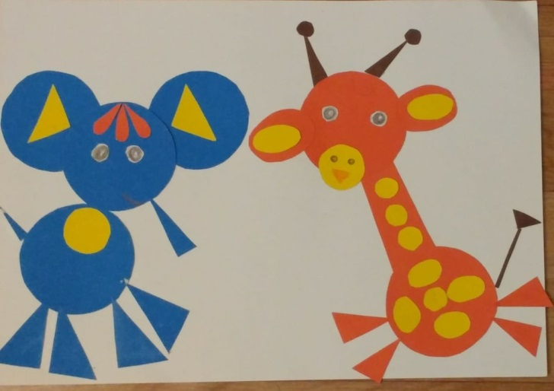

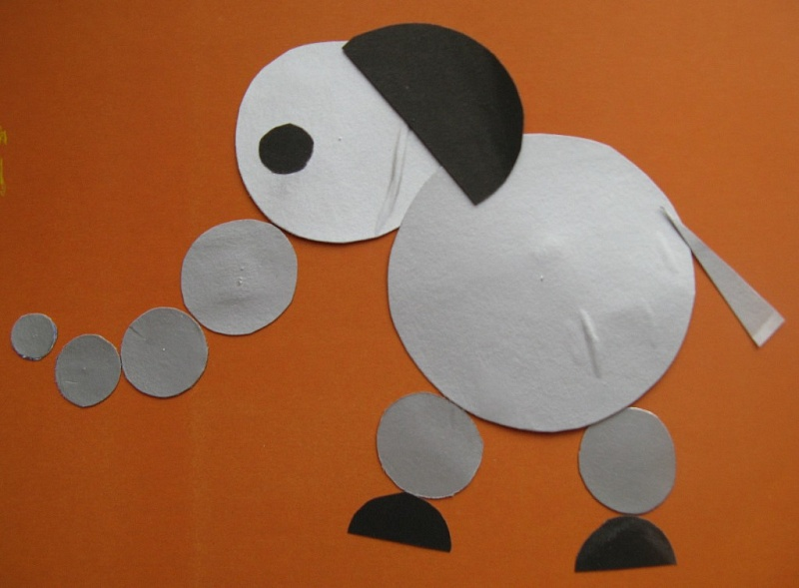

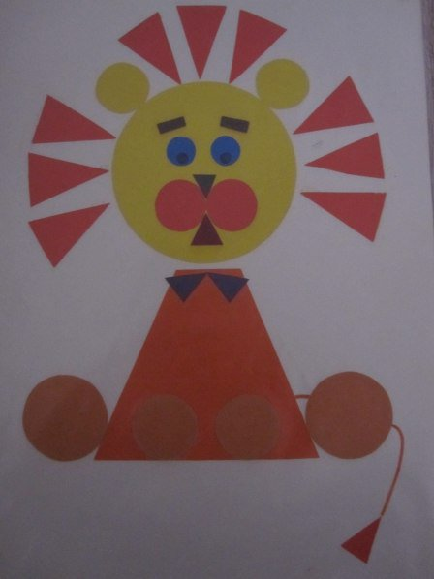
Во время аппликации повторите с детьми геометрические фигуры, их цвет и размер.
Очень оригинальная аппликация льва из геометрических фигур, грива — это прямоугольники гофрированной бумаги, накрученные на карандаш.
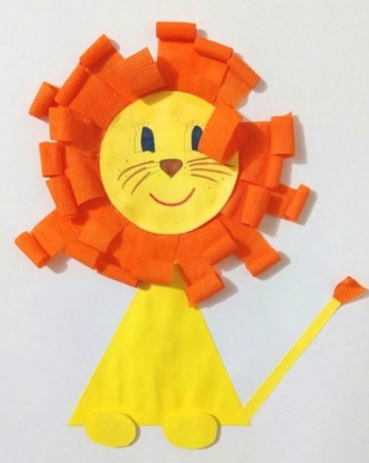

Вы можете предложить ребёнку готовый силуэт животного, например, зебры. Задача ребят — дополнить его ключевыми деталями, в данном случае полоски. Причём полоски ребята смогут нарезать самостоятельно.
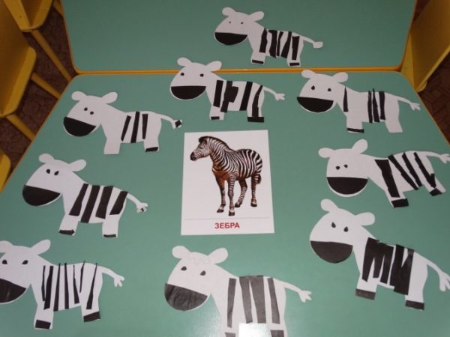

Желаем творческих успехов!

